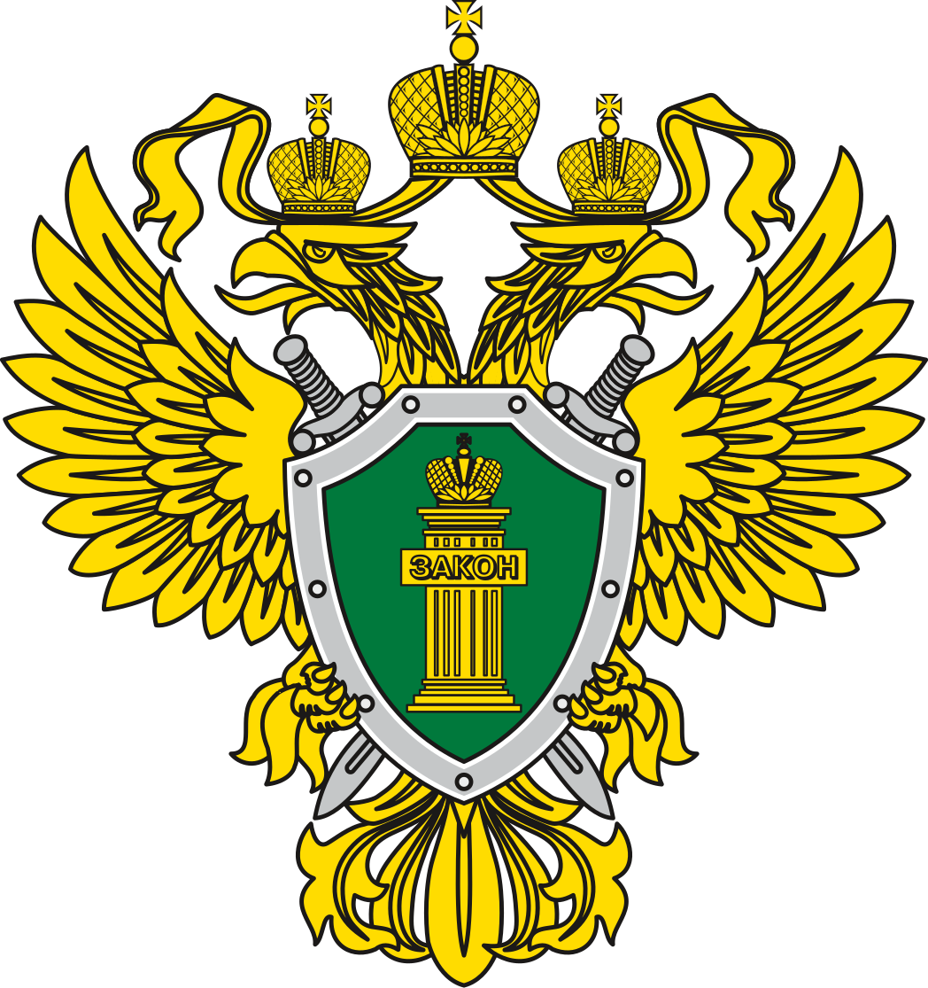 ПРОКУРАТУРА Г. ДЕРБЕНТА РАЗЪЯСНЯЕТ!

Выплата единовременного пособия членам семей граждан, погибших (умерших) в результате в результате чрезвычайных ситуаций природного и техногенного характера.

Вид и размер выплаты:
- 1 млн 567 тыс. 500 руб. на каждого погибшего в равных долях каждому члену семьи.

Кто имеет право на выплату:
- Члены семей граждан, иностранных граждан и лиц без гражданства (супруга (супруг), дети, родители и лица на иждивении), постоянно проживающих на территории Российской Федерации, погибших (умерших) в результате в результате чрезвычайных ситуаций регионального характера на территории Республики Дагестан.
- Законные представители пострадавших лиц, представители по нотариальной доверенности.

Как и куда подать заявление:
- Территориальные управления социальной защиты населения по месту жительства.
- Единый портал государственных и муниципальных услугу (Госуслуги).
- МФЦ (многофункциональный центр услуг).

Сроки подачи:
- Заявление подается в течение двенадцати месяцев со дня включения территорий населенных пунктов в границы зон чрезвычайных ситуаций (30.03.2026), рассматривается в течение 16 календарных дней.

Условия выплаты:
- Гибель в результате чрезвычайных ситуаций природного и техногенного характера.

Список необходимых документов:
- Заявление (приложение № 1).
- Документ, удостоверяющий личность заявителя (представителя),
при обращении в управление социальной защиты населения или МФЦ.
В рамках межведомственного взаимодействия управление социальной защиты населения самостоятельно истребует:
- Постановление следователя или определение суда, подтверждающее факт гибели (смерти) гражданина в результате ЧС.

Нормативно-правовые акты:
- Постановление Правительства Республики Дагестан от 21.12.2009 № 459.
- Приказ министерства труда и социального развития Республики Дагестан
от 10.03.2026 № 03/1-188.

